**Charting Report**

Grupo C1.019

https://github.com/pabpergas/DP2

Javier Ulecia García Rubén Romero Sánchez

Email: javulegar@alumn.us.es Email: rubromsan@alum.us.es

Rafael Duque Colete Pablo Rodríguez Sánchez

Email: rafduqcol@alum.us.es Email: [pabrodsan11@alum.us.es](mailto:pabrodsan@alum.us.es)

Pablo Pérez Gaspar

Email: pabpergas@alum.us.es

15/02/2024



Grado en Ingeniería del Software – Diseño y Pruebas II

Índice

[**Reclutamiento de miembros** **3**](https://docs.google.com/document/d/1xNd1Y1Rh2ZB37DCouP97cwr-i2X1PWV5urhn7WBWRzw/edit#heading=h.n4mjel62hncq)

[**Miembros** **3**](https://docs.google.com/document/d/1xNd1Y1Rh2ZB37DCouP97cwr-i2X1PWV5urhn7WBWRzw/edit#heading=h.ru4302j8epxd)

[**Declaración de los objetivos del equipo** **4**](https://docs.google.com/document/d/1xNd1Y1Rh2ZB37DCouP97cwr-i2X1PWV5urhn7WBWRzw/edit#heading=h.xycwve6v1eqy)

[**Indicadores de desempeño** **4**](https://docs.google.com/document/d/1xNd1Y1Rh2ZB37DCouP97cwr-i2X1PWV5urhn7WBWRzw/edit#heading=h.rcqrsdr5afki)

[**Mecanismos de recompensa** **4**](https://docs.google.com/document/d/1xNd1Y1Rh2ZB37DCouP97cwr-i2X1PWV5urhn7WBWRzw/edit#heading=h.no4yd1qaxith)

[**Mecanismos de penalización** **4**](https://docs.google.com/document/d/1xNd1Y1Rh2ZB37DCouP97cwr-i2X1PWV5urhn7WBWRzw/edit#heading=h.ui72k929wg9w)

[**Condiciones de expulsión** **4**](https://docs.google.com/document/d/1xNd1Y1Rh2ZB37DCouP97cwr-i2X1PWV5urhn7WBWRzw/edit#heading=h.dwfnroptcbcq)

# Reclutamiento de miembros

El reclutamiento se realizó por medio del grupo de clase. Se comunicaron la nota objetivo y una descripción general del perfil deseado para miembros del equipo.

Los miembros solicitaron en respuesta su inclusión en el equipo. Una vez confirmado su compromiso a los objetivos determinados, se aceptó su solicitud.

# Miembros

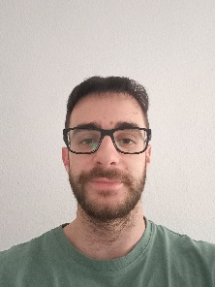 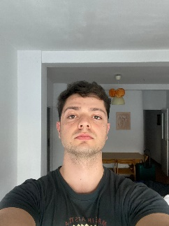

Apellidos: Ulecia García Apellidos: Romero Sánchez

Nombre: Javier Nombre: Rubén

Email: javulegar@alumn.us.es Email: rubromsan@alum.us.es

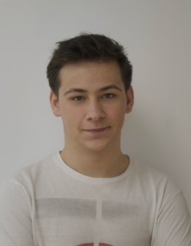 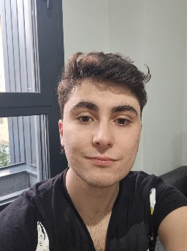

Apellidos: Pérez Gaspar Apellidos: Rodríguez Sánchez

Nombre: Pablo Nombre: Pablo

Email: pabpergas@alum.us.es Email: pabrodsan11@alum.us.es

Apellidos: Duque Colete

Nombre: Rafael

Email: rafduqcol@alumn.us.es

# Declaración de los objetivos del equipo

Todos los miembros del equipo desean sacar una buena nota en esta asignatura, por lo que nos comprometemos a cumplir este objetivo llevando la asignatura al día y trabajar conjuntamente.

Sabemos cómo se evaluará la asignatura y que el 90% de la nota dependerá de la parte individual y el 10% restante de los entregables grupales. También entendemos que este porcentaje se calculará según lo ponderado en los 4 entregables que se harán a lo largo del curso.

Tras realizar una primera reunión en la que se habló de cómo trabajaríamos en la asignatura, estuvimos de acuerdo en apuntar a obtener mínimo un 7 de nota.

# Indicadores de desempeño

Se utilizará el porcentaje de tareas completadas frente al total de tareas asignadas a cada miembro. Se hará un seguimiento de este indicador por entregable.

# Mecanismos de recompensa

Si un miembro del equipo realiza más carga de trabajo de la que le corresponda, después se concederá una menor asignación de tareas, proporcional al trabajo realizado.

Mecanismos de penalización

Si un miembro del equipo realiza menos carga de trabajo de la que le corresponda, después se impondrá una mayor asignación de tareas, proporcional al trabajo no realizado.

Condiciones de expulsión

Se podrá expulsar a un miembro del equipo si no realiza su trabajo asignado a tiempo, ignorando lo acordado. En particular, en el caso de las partes grupales del proyecto, de las que dependen el resto de los miembros.



En Sevilla a 15/02/24

Rubén Romero Sánchez Javier Ulecia García



